МИНИСТЕРСТВО НАУКИ И ВЫСШЕГО ОБРАЗОВАНИЯ РОССИЙСКОЙ ФЕДЕРАЦИИ

ФЕДЕРАЛЬНОЕ государственное БЮДЖЕТНОЕ

образовательное учреждение

высшего образования

«НОВОСИБИРСКИЙ ГОСУДАРСТВЕННЫЙ ТЕХНИЧЕСКИЙ УНИВЕРСИТЕТ»

__________________________________________________________________

Кафедра автоматизированных систем управления



**ОТЧЁТ**

**по лабораторной работе №3**

**«Структурный подход к проектированию ИС. Создание объектной модели предметной области»**

**по дисциплине: «Программная инженерия»**

**Бригада №3**

Выполнили:Проверил:

Студенты гр. АВТ-812, АВТФ Астапчук В.А.

Березин Дмитрий

Бородина Алина

Глинин Евгений

«___» ______ 2021 г.«___» ______ 2021 г.

_________________ _________________

(подпись) (подпись)

Новосибирск 2021

СОДЕРЖАНИЕ

Цель работы 3

Вариант 3 – Кредитование владельцев частных предприятий 4

Построенные диаграммы использования 5

Построенная диаграмма последовательностей 6

Вывод 6

# Цель работы:

Получить опыт практической работы в создании иерархий классов предметной области с помощью UML диаграмм.

# Вариант 3 – Кредитование владельцев частных предприятий

Процесс предоставления кредита начинается с подачи заявления. Клиент обращается в кредитную организацию в отдел регистрации с заявлением о выдаче ему кредита. После регистрации клиент с зарегистрированным заявлением обращается к специалисту отдела кредитования. Специалист отдела кредитования доводит до сведения клиента условия кредитования. В случае, если условия устраивают клиента, то специалист отдела кредитования составляет проект договора.

Далее клиент предает проект договора специалисту отдела экономической безопасности, который проверяет платежеспособность клиента и инвестиционные риски. Если клиент является неплатежеспособным, то ему сообщается об этом, и процесс после отметки этого факта в книге регистрации (в отделе регистрации) прекращается. Если клиент является платежеспособным, но существуют повышенные инвестиционные риски, то об этом сообщается клиенту, и в этом случае либо процесс прекращается, либо условия договора корректируются, после чего новый проект договора передается специалисту отдела кредитования.

После этого проект договора передается юристу для проверки юридической чистоты сделки. После проверки проект договора визируется у начальника юридического отдела и начальника отдела кредитования. Затем завизированный проект договора передается в отдел перевода.

В случае, если у клиента отсутствует открытый счет в банке, с которым сотрудничает кредитная организация, то он открывает счет. После открытия счета клиент сообщает номер счета в отдел перевода.

Затем договор визируется директором кредитной организации и регистрируется в отделе документооборота и в книге регистрации отдела регистрации. Один из экземпляров договора передается клиенту и на его счет переводятся запрашиваемые денежные средства.

# Построенные диаграммы использования

Диаграмма использования общей функциональности представлена на рисунке 1.

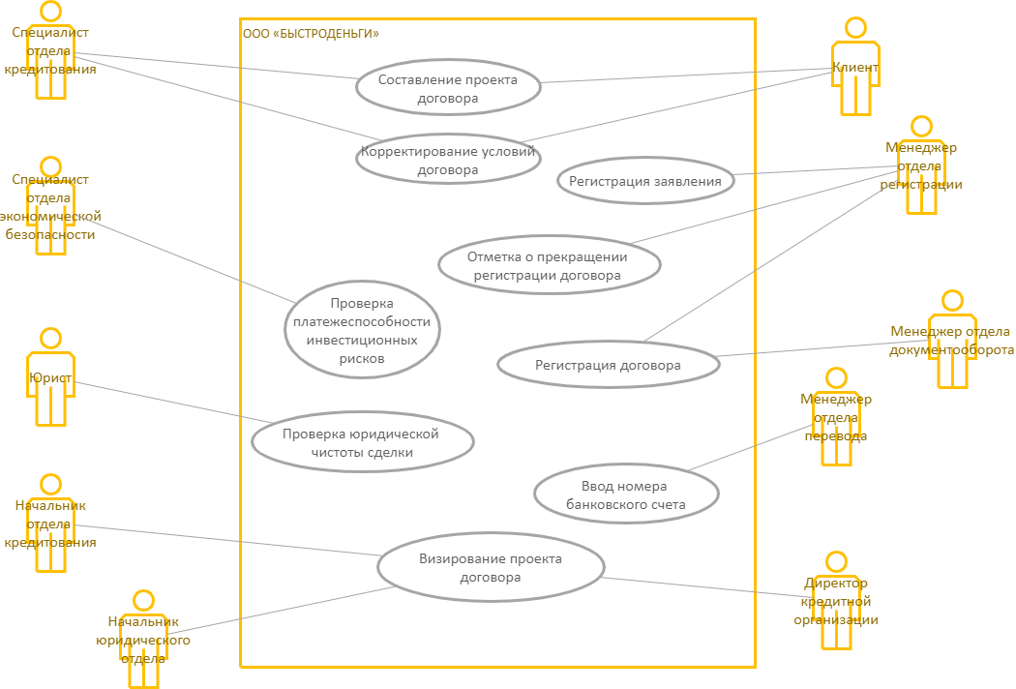

Рисунок 1 – Диаграмма использования общей функциональности

Диаграмма использования сценария «Проверка платежеспособности и инвестиционных рисков» представлена на рисунке 2.

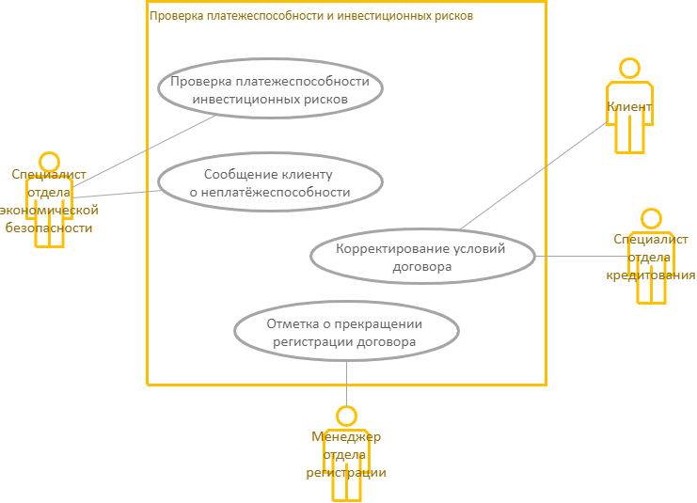

Рисунок 2 - Диаграмма использования сценария «Проверка платежеспособности и инвестиционных рисков»

# Построенная диаграмма последовательностей

Диаграмма последовательностей представлена на рисунке 3.

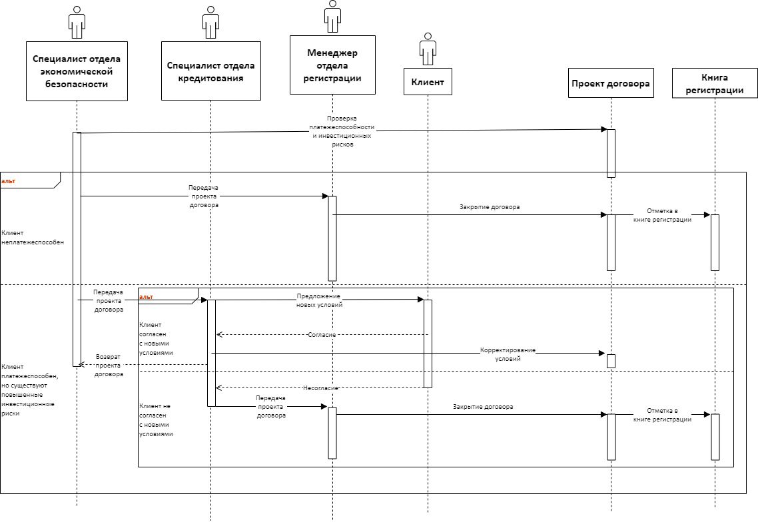

Рисунок 3 – Диаграмма последовательностей

# Вывод:

В данной лабораторной работе был получен опыт практической работы в создании иерархий классов предметной области с помощью UML диаграмм.